Instituto Tecnológico de Costa Rica – TEC, Campus Central Cartago

Escuela Ingeniería en Computadores
CE1101 Introducción a la Programación

Documentación técnica
Crazy Snack Rush

Estudiante:
Josué Zamora Arce (2026020031)
Luis Carlos Serrano Chaves

Profesor:
Leonardo Araya

Primer Ciclo – 2026
Índice General
1. Introducción 3
1.1 Propósito del documento 3
1.2 Descripción del proyecto 3
1.3 Objetivos y Alcance 3
1.4 Definiciones, Acrónimos y Abreviaturas 4
2. Descripción General del Sistema 5
2.1 Perspectiva del Producto 5
2.2 Funcionalidades principales 5
2.3 Restricciones del sistema, Supuestos y Dependencias 5
3. Requisitos del Sistema 7
3.1 Requisitos Funcionales 7
3.2 Requisitos No Funcionales 7
4. Diseño de la Solución 9
4.1 Visión General de la Arquitectura 9
4.2 Descripción de Componentes 10
4.3 Stack Tecnológico 11
4.4 Diagrama de Clases y 11
4.5 Relaciones del Modelo 12
4.6 Decisiones de Diseño y Justificación 13
5. Implementación y Validación de Calidad 14
5.1 Estructura del repositorio 14
5.2 Entorno de Desarrollo, Guía de instalación y Ejecución 14
5.3 Estrategias y Casos de Prueba 15
5.4 Resultados de pruebas y problemas encontrados 16
6. Declaración de uso de Inteligencia Artificial y herramientas 18
6.1 Herramientas de IA utilizadas 18
6.2 Descripción del Uso de Inteligencia Artificial 18
6.3 Declaración de Responsabilidad y Autoría 19
7. Conclusión 20
8. Bibliografía 21

1. Introducción
El proyecto Crazy Snack Rush es un juego de cocina basado en Overcooked, desarrollado en Python con la biblioteca Pygame para el curso Introducción a la Programación. En este el jugador controla dos chefs, Pigu y Robo, que deben preparar y entregar recetas, dentro de un tiempo límite y avanzando por tres cocinas con diseños y dificultades distintas. El proyecto se basa en el empleo de la programación orientada a objetos, y en el caso de la decisión de los encargados del proyecto; el desarrollo de interfaces gráficas con Pygame.

1.1 Propósito del documento
El presente documento describe la arquitectura, diseño e implementación del sistema Crazy Snack Rush, destinado al profesor evaluador del curso: Leonardo Araya. Además, pretende funcionar como evidencia del proceso de desarrollo del proyecto, así como una referencia técnica del sistema programado.

1.2 Descripción del proyecto
Crazy Snack Rush es un juego de escritorio producido enteramente en Python utilizando Pygame, así como distintas librerías nativas para la implementación del programa. Se inspira en las dinámicas básicas del juego Overcooked: El jugador maneja dos chefs alternando entre ellos usando el teclado, recoge ingredientes de despensas distribuidas por la cocina, los procesa empleando estaciones de trabajo (tabla de picar, cocina y freidora), y entrega los platos terminados antes de que las recetas venzan. El juego se divide en tres cocinas con diseños diferentes entre ellas y recetas propias, además, el puntaje se acumula entre cocinas.

1.3 Objetivos y Alcance
Objetivo General
- Desarrollar un juego en Python, con mecánicas de preparación de alimentos, múltiples niveles (cocinas) y sistema de recetas, empleando POO.

Objetivos Específicos
- Modelar chefs, estaciones e ingredientes empleando la programación orientada a objetos.
- Desarrollar un sistema de juego con detección de colisiones y animaciones de sprites.
- Diseñar tres niveles de cocina con distintos diseños, recetas e ingredientes.
- Añadir un sistema de puntaje acumulado con penalización por recetas vencidas o entregas equivocadas.
- Documentar el proceso de desarrollo del proyecto (presente documento).

Alcance
- El juego soporta el control alternado de dos chefs por el mismo jugador.
- Se incluyen tres cocinas con ingredientes y recetas distintas (arroz, frijoles, huevo, plátano, pollo, papas, verduras y carne).
- El puntaje se acumula a través de las tres cocinas y tiene como límite inferior 0.
- No existe modo multijugador ni puntaje histórico.

1.4 Definiciones, Acrónimos y Abreviaturas
Término | Definición
Sprite | Imagen 2D que representa visualmente a un chef, ingrediente o estación.
FPS | Frames Por Segundo. Define la velocidad de actualización del juego
Pygame | Librería externa de Python para desarrollo de videojuegos 2D.
cambio_tiempo | Tiempo transcurrido desde el último frame en segundos, usado para que el movimiento sea independiente de los FPS.

2. Descripción General del Sistema

2.1 Perspectiva del Producto
Crazy Snack Rush es un programa autónomo de escritorio, es decir, funciona sin componentes ni servicios externos. Opera de forma local en el equipo del usuario, empleando Pygame como librería externa. No existe la persistencia de puntajes entre sesiones, por lo que los datos se mantienen únicamente mientras se ejecute el programa.

2.2 Funcionalidades principales
- Menú principal: con acceso directo al juego al presionar la tecla Enter.
- Control de dos chefs alternables (Pigu y Robo) con el teclado (WASD para mover, E para recoger, F para dejar, C para picar, R para cambiar de chef).
- Tres cocinas con diseños distintos, ingredientes propios y recetas específicas.
- Procesamiento de ingredientes en tres tipos de estación de trabajo distintas: tabla de picar (picado), cocina (cocinado) y freidora (frito). Los ingredientes se queman si se dejan demasiado tiempo en cocina o freidora.
- Sistema de platos con fusiones: dos ingredientes se pueden combinar dentro del plato para formar recetas en conjunto.
- Recetas con tiempo individual para vencerse según su dificultad (cantidad de ingredientes) que al vencer resta puntos.
- Puntaje acumulativo entre cocinas, con resta de puntos por entregas incorrectas y recetas vencidas.
- Basurero para descartar objetos no deseados.

2.3 Restricciones del sistema, Supuestos y Dependencias
Restricciones:
- El sistema requiere instalar Pygame para su funcionamiento, y versiones de Python compatibles.
- El tamaño de la pantalla es fijo: 1200 x 800 píxeles.
- No hay guardado de puntajes entre sesiones.

Supuestos:
- El usuario ejecuta el proyecto en un entorno con Python compatible con Pygame y Pygame instalado.
- Las carpetas de sprites (sprites_pigu/, sprites_robo/, sprites_ingredientes/) e imágenes de interfaz (imagenes_interfaz/) están en el directorio raíz del proyecto.

Dependencias:
- Pygame: para ventanas, sprites, eventos, colisiones, dibujo, etc. Es la base del juego.
- Random: para la selección aleatoria de recetas por cocina.

3. Requisitos del Sistema

3.1 Requisitos Funcionales
ID | Descripción | Prioridad | Criterio de Aceptación
RF-001 | El sistema permite controlar dos chefs alternadamente con el teclado. | Alta | Al presionar R se alterna entre Pigu y Robo. Cada uno mantiene su posición y objeto independientemente.
RF-002 | El chef puede recoger ingredientes de las despensas y objetos de las estaciones. | Alta | Al presionar E cerca de una despensa o estación, el chef recoge el objeto si no lleva nada o si lleva un plato y el ingrediente puede agregarse.
RF-003 | El chef puede dejar ingredientes en estaciones de trabajo y mesas. | Alta | Al presionar F cerca de una estación válida, el ingrediente se deposita si la estación lo acepta.
RF-004 | Los ingredientes se procesan automáticamente en cocina y freidora, y manualmente en la tabla al mantener C. | Alta | La barra de progreso avanza y el estado del ingrediente cambia al completarse. Si se deja en cocina o freidora más tiempo del permitido, el ingrediente se quema
RF-005 | El chef puede armar platos agarrando ingredientes procesados con un plato vacío y combinando dos para hacer fusiones. | Alta | Al recoger un ingrediente con el plato en mano, se agrega si el estado es válido. Si ya hay uno, se intenta la fusión según fusiones_plato.
RF-006 | Las recetas aparecen aleatoriamente con un temporizador y deben entregarse antes de que venzan. | Alta | Aparecen con su sprite e imagen de temporizador. Al vencer, se resta puntos. Al entregar correctamente, se suma puntos y la receta desaparece
RF-007 | El puntaje se acumula a lo largo de las tres cocinas. | Alta | Al pasar de una cocina a la siguiente, el puntaje de la cocina anterior se suma al nuevo nivel.
RF-008 | El juego avanza al siguiente nivel al terminar el tiempo de cada cocina. | Alta | Al llegar el temporizador a 0, se avanza a la siguiente pantalla (Cocina2, Cocina3 o Menu).

3.2 Requisitos No Funcionales
ID | Categoría | Descripción | Métrica / Valor Esperado
RNF-001 | Rendimiento | El juego debe correr de forma fluida sin interrupciones perceptibles. | 60 FPS fijos usando clock.tick(fps). Además, el movimiento y las animaciones son independientes de los FPS mediante cambio_tiempo.
RNF-002 | Colisión | Los chefs no deben atravesar paredes ni estaciones. | Detección por rectángulos con .colliderect() en ejes x e y por separado para evitar chefs atascados en esquinas.
RNF-003 | Usabilidad | El juego debe ser operable únicamente con el teclado. | Todas las acciones son accesibles con WASD, E, F, C y R..
RNF-004 | Mantenibilidad | El código debe estar organizado en módulos con responsabilidades claras. | Cada clase tiene una responsabilidad única. La lógica compartida entre cocinas vive en CocinaBase y cada cocina solo define su configuración en configurar().

4. Diseño de la Solución

4.1 Visión General de la Arquitectura
El proyecto presenta una arquitectura modular monolítica (única unidad de despliegue dividida en módulos), organizada en capas lógicas. Se eligió este estilo por ser el más adecuado para un proyecto de alcance reducido.
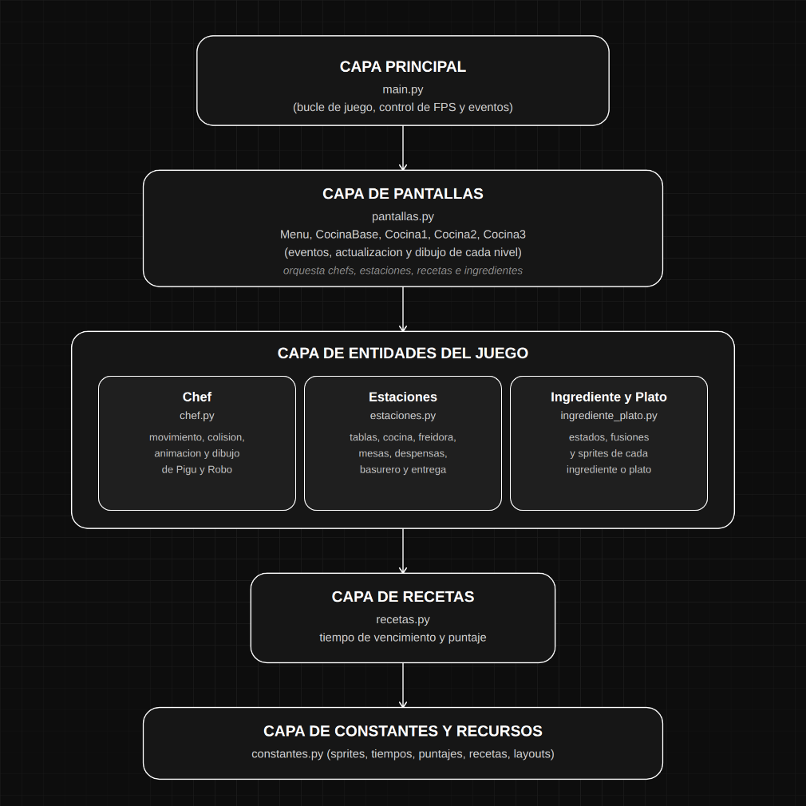

4.2 Descripción de Componentes

Componente | Responsabilidad | Tecnología | Dependencias
constantes.py | Configuración global: dimensiones de pantalla, FPS, sprites de chefs e ingredientes, márgenes de colisión, estados válidos para el plato, fusiones posibles, tiempos de estaciones y duración-puntaje de recetas. | Python, Pygame. | NA
chef.py | Define la clase Chef: movimiento por teclado, colisión con obstáculos, animación por dirección y dibujo del chef junto al objeto que sostiene. | Python, Pygame | constantes.py
ingrediente_plato.py | Define Ingrediente (estado y sprite) y Plato (lista de ingredientes, validación de estado, fusiones y sprite resultante). | Python | constantes.py
estaciones.py | Define la clase base Estacion y sus subclases: DispensaPlatos, Basurero, EstacionEntrega, EstacionDespensa, Mesa y EstacionTrabajo (tabla, cocina y freidora). | Python, Pygame | constantes.py, ingrediente_plato.py
recetas.py | Define la clase Receta: tiempo de vencimiento, estado de vencida y dibujo del plato pedido junto a su barra de tiempo. | Python, Pygame | constantes.py
pantallas.py | Define Menu y CocinaBase (con Cocina1, Cocina2, Cocina3): manejo de eventos, lógica de recoger y dejar objetos, entrega de recetas, generación de recetas y dibujo de cada nivel completo. | Python, Pygame | chef.py, estaciones.py, ingrediente_plato.py, recetas.py, constantes.py
principal.py | Punto de entrada: inicializa Pygame, crea la ventana y ejecuta el bucle principal del juego (eventos, actualización y dibujo). | Python, Pygame | pantallas.py, constantes.py

4.3 Stack Tecnológico

Categoría | Tecnología | Versión | Propósito
Lenguaje | Python | 3.12 | Lógica del juego completa.
Generación de recetas | random | Incluida en Python | Generación de recetas de manera aleatoria
Recursos | PNG | — | Imágenes de la interfaz, personajes, ingredientes, platos, etc.

4.4 Diagrama de Clases
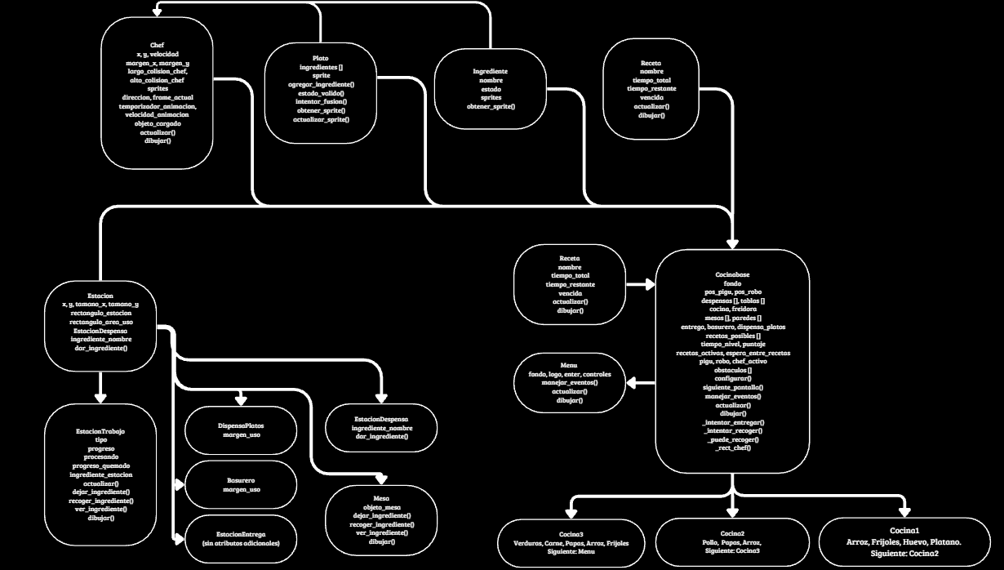

4.5 Relaciones del Modelo
- Herencia: DispensaPlatos, Basurero, EstacionEntrega, EstacionDespensa, Mesa y EstacionTrabajo heredan de Estacion, reutilizando los atributos de posición, tamaño y rectángulos de colisión y área de uso definidos en la clase base.
- Herencia: Cocina1, Cocina2 y Cocina3 heredan de CocinaBase. Cada una sobreescribe únicamente configurar() (para definir su propio fondo, despensas, estaciones, mesas y paredes) y siguiente_pantalla() (para encadenar el avance entre niveles: Cocina1, Cocina2, Cocina3 y Menu).
- Composición: un Chef sostiene como máximo un objeto_cargado, que puede ser un Ingrediente o un Plato. Esta relación es de 0 a 1 y cambia dinámicamente durante la partida según las teclas E (recoger) y F (dejar).
- Composición: un Plato contiene una lista de ingredientes (máximo uno). Las fusiones solo ocurren dentro del plato. Plato.intentar_fusion() crea un nuevo objeto Ingrediente con el nombre de la combinación cuando la clave coincide con una entrada del diccionario fusiones_plato.
- Composición: una EstacionTrabajo retiene como máximo un ingrediente_estacion mientras lo procesa (picado, cocinado o frito), y una Mesa retiene como máximo un objeto_mesa (ingrediente o plato) mientras el chef no lo recoge.
- Composición: CocinaBase contiene dos instancias de Chef (pigu y robo, controlables alternadamente con la tecla R), listas de estaciones (despensas, tablas, mesas), una cocina y una freidora, y una lista dinámica de hasta cinco objetos Receta activos en pantalla.
- Asociación: EstacionDespensa.dar_ingrediente() crea un nuevo objeto Ingrediente en estado "crudo" según el nombre configurado para esa despensa, estableciendo el punto de entrada de los ingredientes al ciclo de juego.

4.6 Decisiones de Diseño y Justificación

Decisión | Alternativas Evaluadas | Opción Elegida | Justificación
Fusiones de ingredientes | Permitir fusiones en manos. | Las fusiones ocurren únicamente dentro del Plato (Plato.intentar_fusion()). | Centralizar la lógica de combinación en una sola clase evita duplicar reglas en cada estación y deja un único punto de verdad para las combinaciones válidas (fusiones_plato).
Representación de estaciones | Una clase distinta y sin relación para cada tipo de estación. | Una clase base Estacion con atributos comunes (posición, rectángulos de colisión y de área de uso) y subclases especializadas. | Evita duplicar la lógica de colisión y área de uso. Cada subclase solo agrega lo que la hace distinta.
Estructura de niveles | Lógica distinta para cada cocina. | Una clase base CocinaBase con la lógica común (movimiento, recoger y dejar, entrega, recetas, dibujo) y subclases Cocina1, Cocina2, Cocina3 que solo implementan configurar() y siguiente_pantalla(). | Una clase base permite agregar nuevas cocinas reutilizando toda la lógica de juego sin repetir código, solo definiendo el deseño y los ingredientes propios de cada nivel.

5. Implementación y Validación de Calidad

5.1 Estructura del repositorio

principal.py → Punto de entrada del juego
constantes.py → Todas las constantes: pantalla, sprites, estados, fusiones, duraciones, puntos, recetas.
pantallas.py → Menu, CocinaBase y las tres cocinas concretas.
chef.py → Clase Chef: movimiento, colisión, animación, dibujo.
estaciones.py → Jerarquía de estaciones: Estacion, DispensaPlatos, EstacionDespensa, EstacionEntrega, Basurero, Mesa, EstacionTrabajo.
ingrediente_plato.py → Clases Ingrediente y Plato.
recetas.py → Clase Receta: temporizador y dibujo.
sprites_pigu/ → Sprites del chef Pigu (frente, espalda, lados, frames de animación).
sprites_robo/ → Sprites del chef Robo.
sprites_ingredientes/ → Sprites de ingredientes por estado y sprites de platos.
imagenes_interfaz/ → Fondos de cocinas, logo y elementos de la interfaz del menú.

5.2 Entorno de Desarrollo, Guía de instalación y Ejecución

- Entorno:
- Sistema Operativo: Windows 10+
- Lenguaje / Runtime: Python 3.12
- Librería externa: Pygame 2.6.1

- Guía de instalación y ejecución:
- Clonar el repositorio.
- Instalar Pygame: pip install pygame
- Ejecutar el juego: python principal.py

5.3 Estrategias y Casos de Prueba

- Estrategias de pruebas:
Tipo de Prueba | Descripción | Herramienta | Cobertura Objetivo
Pruebas de lógica de ingredientes | Verificación de estados válidos, fusiones y casos borde (ingrediente incompatible con plato, ingrediente que no desaparece). | print() en dejar_ingrediente() y agregar_ingrediente() | Lógica de procesado y ensamblado de platos.
Prueba de colisiones y márgenes | Verificar que los rectángulos de área de uso de estaciones permiten al chef interactuar en la posición visual correcta. | Activar debug visual con pygame.draw.rect() sobre rectángulos | Todas las estaciones de las tres cocinas.
Prueba de persistencia de puntaje | Verificar que el puntaje pasa correctamente de Cocina1 a Cocina2 y de Cocina2 a Cocina3. | Imprimir self.puntaje en siguiente_pantalla() | Transición entre las tres cocinas.

- Casos de prueba:

ID | Descripción | Pasos | Resultado Esperado | Resultado Obtenido | Estado
CP-001 | Recoger ingrediente incompatible con plato | - 1. Tomar plato.  - 2. Colocar huevo crudo en mesa.  - 3. Intentar recoger un huevo crudo con el plato en mano. | El huevo no se agrega al plato (estado inválido) y no desaparece de donde estaba. | El huevo permanece en su lugar; el plato no cambia. | ✅ Pasó
CP-002 | Picar papas en la tabla | 1. Recoger papas crudas.  2. Dejarlas en la tabla.  3. Mantener C hasta que la barra llegue al 100%. | Las papas cambian a estado picado y su sprite cambia. | El sprite cambia al de papas picadas correctamente. | ✅ Pasó
CP-003 | Fusión arroz y frijoles | 1. Poner arroz cocinado en un plato. 2. Recoger frijoles cocinados con el plato en mano. | El plato muestra el sprite de arroz_frijoles. | El sprite del plato se actualiza a plato_arroz_frijoles. | ✅ Pasó
CP-004 | Fusión imposible rechazada | 1. Poner arroz cocinado en plato.  2. Intentar agregar huevo frito. | El huevo frito no se agrega (no existe esa fusión) y no desaparece. | El huevo permanece y el plato sigue con arroz. | ✅ Pasó
CP-005 | Receta vencida resta puntos | 1. Dejar que una receta activa llegue a 0 en su temporizador. | El puntaje disminuye en 3 puntos (puntos_receta_vencida). | El puntaje disminuye correctamente. | ✅ Pasó
CP-006 | Entrega correcta suma puntos | 1. Preparar arroz_frijoles.  2. Entregarlo cuando esa receta está activa. | El puntaje aumenta en 4 (puntos de arroz_frijoles) y la receta desaparece. | Puntaje sube y la receta se elimina de la lista activa. | ✅ Pasó
CP-007 | Entrega incorrecta resta 1 punto | - 1. Entregar un plato con ingrediente que no corresponde a ninguna receta activa. | El puntaje disminuye en 1 y el plato desaparece. | Puntaje baja en 1 correctamente. | ✅ Pasó
CP-008 | Puntaje persiste entre cocinas | 1. Acumular 8 puntos en Cocina1.  2. Dejar que el tiempo termine. | Cocina2 inicia con puntaje = 8. | Cocina2 inicia con el puntaje de Cocina1 correctamente. | ✅ Pasó
CP-009 | Pollo cocinado en cocina | 1. Recoger pollo crudo. 2. Dejarlo en la cocina. 3. Esperar a que se cocine. | El pollo cambia a estado cocinado. | El sprite cambia a pollo cocinado correctamente. | ✅ Pasó
CP-010 | Ingrediente quemado en freidora | 1. Dejar papas picadas en la freidora.  2. No recogerlas tras freírse. | La barra naranja aparece y luego las papas cambian a quemado. | Barra naranja aparece luego estado cambia a quemado. | ✅ Pasó

5.4 Resultados de pruebas y problemas encontrados

Resultados:
- Casos de prueba exitosos:
- 10 de 10 casos de prueba definidos pasaron satisfactoriamente.
- Todos los flujos críticos de procesado, fusión, entrega y puntaje funcionan correctamente.
- El juego corre a 60 FPS de forma estable en el equipo de desarrollo.

Problemas encontrados:
- Problemas Solucionados:
- Ingrediente desaparecía al intentar agregarlo a un plato incompatible: se resolvió haciendo que ver_ingrediente() consulte sin sacar el objeto, y si agregar_ingrediente falla, el ingrediente se devuelve a la estación con dejar_ingrediente().
- Pollo no podía cocinarse: 'pollo' no estaba en ingredientes_cocina. Se agregó con estado de entrada “crudo”.

- Problema no solucionado :
- Colisiones en diagonal con paredes y mesas.

6. Declaración de uso de Inteligencia Artificial y herramientas

Principio de Transparencia Académica
El uso de herramientas de Inteligencia Artificial en proyectos académicos requiere declaración explícita y responsable. Esta sección documenta de forma honesta cómo, cuándo y para qué se utilizaron herramientas de IA en el desarrollo de este proyecto, siguiendo los principios de integridad académica

6.1 Herramientas de IA utilizadas
Herramienta de IA | Tipo | Período de Uso | Propósito
ChatGPT / GPT-4 | Modelo de lenguaje (LLM) | 6/2026 | Creación de promts para la generación de imágenes. Investigación de la librería Pygame
ChatGPT / GPT-4 | Asistente de diseño | 6/2026 | Desarrollo de todos los recursos artísticos del proyecto
Claude | Modelo de lenguaje (LLM) | 6/2026 | Asistencia en depuración de errores, ayuda en el desarrollo de lógica y revisión de documentación.

6.2 Descripción del Uso de Inteligencia Artificial
Se aprovechó el uso de IA para la depuración de errores, el desarrollo del apartado visual e interfaz.
- Asistencia en código: Se empleó Claude para la depuración de errores.
- Redacción y documentación: Se empleó Claude para la revisión de estructura.
- Investigación y resolución de problemas: Se empleo ChatGPT para el entendimiento de errores y búsqueda de alternativas del diseño del programa.
- Diseño: Se empleo ChatGPT para el apartado visual completo del proyecto.

6.3 Declaración de Responsabilidad y Autoría
DECLARACIÓN DE AUTORÍA Y RESPONSABILIDAD
Los suscritos, estudiantes del proyecto “Crazy Snack Rush ", declaramos que:
- El diseño, análisis, desarrollo y conclusiones del presente proyecto son resultado de nuestro trabajo intelectual y esfuerzo personal.
- Las herramientas de Inteligencia Artificial fueron utilizadas exclusivamente como apoyo en tareas específicas descritas en este capítulo, no como sustituto de nuestro trabajo.
- Todo el contenido generado por IA fue revisado, comprendido, validado y, cuando fue necesario, corregido por nosotros.
- Asumimos plena responsabilidad académica sobre el contenido total de este proyecto y su documentación.
- El uso de IA se realizó conforme a las políticas de la institución educativa y los lineamientos del docente responsable.

Firma: Josué Zamora Arce y Luis Carlos Serrano Chaves

Fecha: 06/17/2026

7. Conclusión
El proyecto Crazy Snack Rush logró cumplir con los requerimientos solicitados, definidos en las instrucciones facilitadas por el docente. Se implementó un juego de cocina en tiempo real con dos chefs controlados por teclado, tres cocinas de dificultad creciente, un sistema de procesado de ingredientes con estados (crudo, picado, cocinado, frito, quemado), fusiones dentro del plato, recetas con temporizadores individuales y puntaje acumulado entre niveles.
Se desarrolló conocimiento práctico sobre programación orientada a objetos aplicada a un sistema real. Las clases Chef, EstacionTrabajo, Ingrediente y Plato modelan con claridad los objetos del juego y sus responsabilidades. La herencia en CocinaBase demostró ser una decisión de diseño efectiva: centra la lógica compleja y permite agregar nuevas cocinas con mínimo esfuerzo.
Finalmente, se logró obtener conocimiento efectivo para el desarrollo de futuros proyectos de programación en tres aspectos relevantes: El desarrollo de código limpio con la implementación de comentarios, la división por módulos y el uso correcto de estructuras de datos simples. Manejo de tiempo real en juegos con Pygame y documentación técnica clara como soporte del desarrollo.

8. Bibliografía
- Pygame Community. (2026). Pygame Documentation. https://www.pygame.org/docs/
- Python Software Foundation. (2026). random — Generate pseudo-random numbers. Python 3 Documentation. https://docs.python.org/3/library/random.html
- Python Software Foundation. (2026). Python Language Reference. Python 3 Documentation. https://docs.python.org/3/reference/

